openGauss 数据库开发查询实验

姓名： 冯思程 学号： 2112213

实验步骤：

* 创建和管理用户、表空间和数据库
* 创建和管理表
* 创建和管理其他数据库对象
* 学校数据模型创建及表操作

实验报告

实验步骤截图：

截图1：指导手册第8页，查询表空间当前使用情况截图

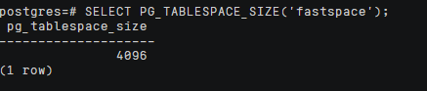

截图2：指导手册第10页，创建表截图

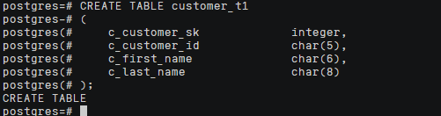

截图3：指导手册第16页，向分区表中插入数据后查看分区表中所有数据并截图（该命令需自行撰写）

命令是：select * from tpcds.web_returns_p2;

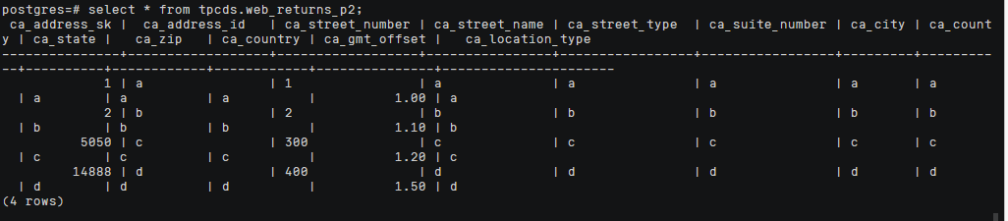

截图4：指导手册第19页，创建分区索引截图。

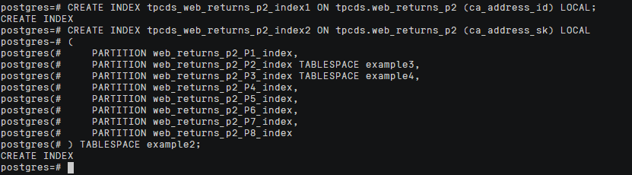

截图5：指导手册第23页，更新物化视图。

新增两条记录之前的物化视图：

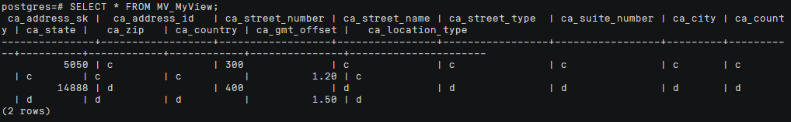

新增两条记录之后的物化视图：

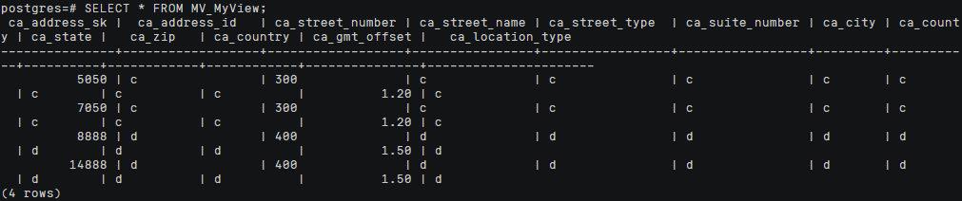

截图6：指导手册第26页，管理存储过程

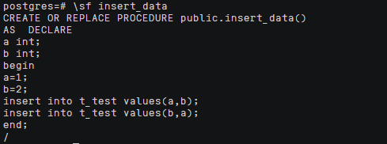

截图7：指导手册第39页，删除数据后表中内容截图

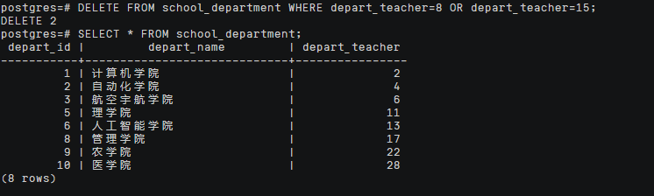

实验思考题：

1. 在openGauss中，创建具有“创建数据库”权限的用户Alice，并设置其初始密码为”openGauss@0331”,应使用的语句是：

答：语句应为：

CREATE USER Alice CREATEDB PASSWORD 'openGauss@0331';

1. 命令 “DROP USER kim CASCADE”的效果是？（可以预习参考第八周主讲课内容，权限和授权）

答：这句话的效果是删除用户名为kim的用户。删除用户有两种指令，一个是drop user xxx和drop user xxx cascade。主要区别在于cascade关键字上，区别是如果要删除的用户下没有对象则两个命令都可以使用，如果要删除的用户下有对象，则需要在drop user xxx后面加上cascade用来删除这个用户以及这个用户下的所有对象。

补:cascade关键字是定义级联的时候的关键字，就是当某个表的值需要参考另一个表中的值的时候，对外码指定的字段中数据进行更改等操作需要被外码约束限制，如果需要一些级联删除的操作就需要使用该关键字（如果不用会因为约束的限制而报错）

1. 向表中插入数据时，是否允许只对部分属性插入数值？在何种情况下允许，应如何书写语句？何种情况下不允许？

答：有时候允许，当没有插入数值的属性没有被限定成主键或者非空的时候，可以进行对部分属性的数值插入。语句如下：（customer_t1表共有四个属性）

第一种是将没插入数值的属性省略： INSERT INTO customer_t1 (c_customer_sk, c_first_name) VALUES (3769, 'Grace');

第二种是对独立的属性或者整个元组声明缺省的数值：INSERT INTO customer_t1 (c_customer_sk, c_customer_id, c_first_name) VALUES (3769, 'hello', DEFAULT);

如果插入数据时对被声明为主键或者声明非空的属性缺省赋值是不被允许的，系统会报错无法执行该语句。

1. 是否可以向表中一次性插入多条数据？何种插入效率较高？

答：可以向表中一次性插入多条数据，数据插入有多种方法，如果插入几条数据（插入数据量很少）可以采用逐条插入的方法，当插入数据量大的时候为了提高效率一般采用批量插入的方法，批量插入的方法如下：

1. 基于事务的批量插入，就是将插入的多条语句放在一个事务中，然后执行事务，就可以实现批量插入。这种方法比逐条插入快。
2. 单条语句插入多条记录，例如insert into xxxtable values （null，‘values’），（null，‘values’）。。。。这种方法比逐条插入快。
3. 从指定表插入数据到当前表：将整张表的数据插入到另一张表中，这种方法一般也要快于单条语句插入多条记录。
4. 直接导入数据文件：将数据写成数据文件直接导入，语句：load data local infile “xxx”into table xxxtable。这种方法一般情况下比单条语句插入多条记录还快。
5. openGauss中将表中所有元组删除的两种命令是？

答：delete命令和truncate命令。两种命令的语句用法分别是delete from xxxtable;和truncate table xxxtable;（全表删除一般用truncate）

1. 如果经常需要查询某字段值小于某一指定值的信息，可以如何操作？（提示，从索引角度思考）

答：如果要经常查询某字段值小于指定值的信息，如果每次只用最初级的select-from-where语句每次都要遍历表查询，查询效率较低，于是考虑到建立索引，这里我想到了建立表达式索引的方法，用实验中的语句举例：假如经常需要查询ca_street_number小于1000的信息，执行如下命令进行查询：SELECT * FROM tpcds.customer_address_bak WHERE trunc(ca_street_number) < 1000;

可以为上面的查询创建表达式索引：CREATE INDEX para_index ON tpcds.customer_address_bak (trunc(ca_street_number));

每次对字段值筛选就不用遍历表了，只需要利用索引判断，大幅度提升查询效率。（trunc是截取数字函数）

1. 在什么场景下可以使用物化视图？物化视图和普通视图的区别是？

答：使用物化视图的场景：基表没有很多 DML，且每次查询都需要耗费较大资源的情况下，可以考虑用物化视图。

物化视图和普通视图的区别:

1. 普通视图是不存储任何数据的，他只有定义，在查询中是转换为对应的定义，SQL去查询，而物化视图是将数据转换为一个表，实际存储着数据。
2. 普通视图是虚拟表，物化视图是物理表。
3. 学校模型ER图绘制

答：绘制图如下：

